BÀI THỰC HÀNH SỐ 1. ÔN LẠI HỆ QUẢN TRỊ CSDL ORACLE VÀ CÁC KHÁI NIỆM CƠ BẢN
Bùi Thắng Lợi, 19521768

19521768@gm.uit.edu.vn
tóm tắt nội dung thực hành
Sinh viên tiến hành cài đặt lại hệ quản trị cơ sở dữ liệu Oracle vào máy tính cá nhân để thực hành hoặc sử dụng máy tính tại phòng thực hành. Tham khảo tài liệu của các môn học trước, cũng như tìm hiểu thêm trên internet để ôn lại các câu lệnh SQL, cú pháp của các câu lệnh này trong hệ quản trị cơ sở dữ liệu Oracle, ôn lại về phân quyền cho người dùng, các nhóm quyền trong Oracle, cũng như cú pháp của các câu lệnh phân quyền trong hệ quản trị cơ sở dữ liệu Oracle. Thực hiện một vài câu lệnh cơ bản.
Keywords: Oracle, SQL, Phân quyền, GRANT, ROLE, DBA,……

nội dung thực hành
Trả lời câu hỏi
- Tầm quan trọng của việc phân quyền người dùng?
- Việc phân quyền người dùng giúp chúng ta quản lý cơ sở dữ liệu một cách tối ưu, giúp người dùng dễ thao tác hơn hay tránh những tác động vô tình hoặc cố ý làm lộ thông tin bảo mật đến từ người dùng.
- Mô tả chi tiết (bao gồm những đặc quyền hệ thống (system privilege) gì?) các role thường gặp trong Oracle như: CONNECT, RESOURCE, DBA…
- Đặc quyền hệ thống là quyền thực hiện một hành động cụ thể hoặc thực hiện một hành động trên bất kỳ đối tượng nào thuộc một loại cụ thể. Các đối tượng bao gồm bảng, khung hình, khung nhìn cụ thể hoá, từ đồng nghĩa, chỉ mục, chuỗi, nhóm bộ nhóm cache, lược đồ sao chép và các hàm, thủ tục và gói PL/ SQL. Chỉ quản trị viên phiên bản hoặc nguời dùng có đặc quyền admin mới có thể cấp hoặc thu hồi các đặc quyền của hệ thống.

- Có nên phân quyền DBA cho các người dùng thông thường không? Vì sao?
- Không nên phân quyền DBA cho các người dùng thông thường.
- Vì : nếu phân quyền DBA cho các người dùng thông thường, các đối tượng xấu có thể lợi dụng các tác vụ của quản trị viên và các kẽ hở để khai thác, dẫn đến rò rĩ dữ liệu không mong muốn.
- Cú pháp tạo role, xóa role, cấp role cho người dùng khác.
- Tạo role : create role <role-name>
- Xoá role : drop role <role-name>
- Cấp role cho người dùng khác:
grant<privilege-name>
on <object_name>
to { user_name | public | role_name }
[with grant option];
Trong đó :
+ privilege_name là quyền truy cập hoặc đặc quyền được cấp cho người dùng. Một số quyền truy cập bao gồm ALL, EXECUTE và SELECT.
+ object_name là tên của người dùng được cấp quyền truy cập.
+ PUBLIC được sử dụng để cấp quyền truy cập cho tất cả người dùng.
+ with grant opeton : cho phép người dùng cấp quyền truy cập cho người khác.

- Tạo 2 user is01 và is02, rồi thực hiện các thao tác sau:
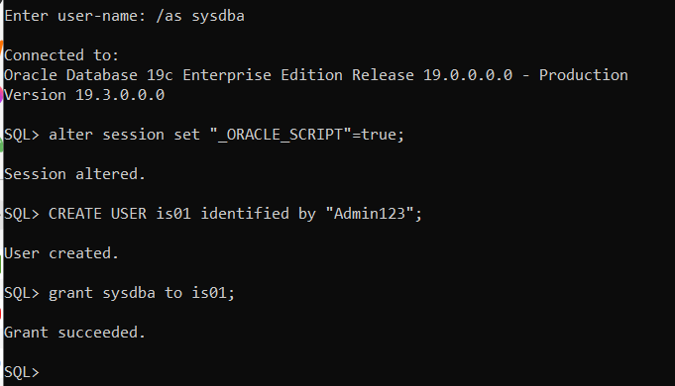
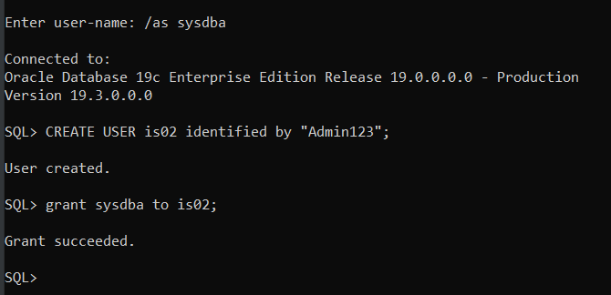
- Với mỗi người dùng, tạo khoảng 03 bảng dữ liệu khác nhau tùy ý.
- Thêm một vài dỏng dữ liệu vào các bảng này.
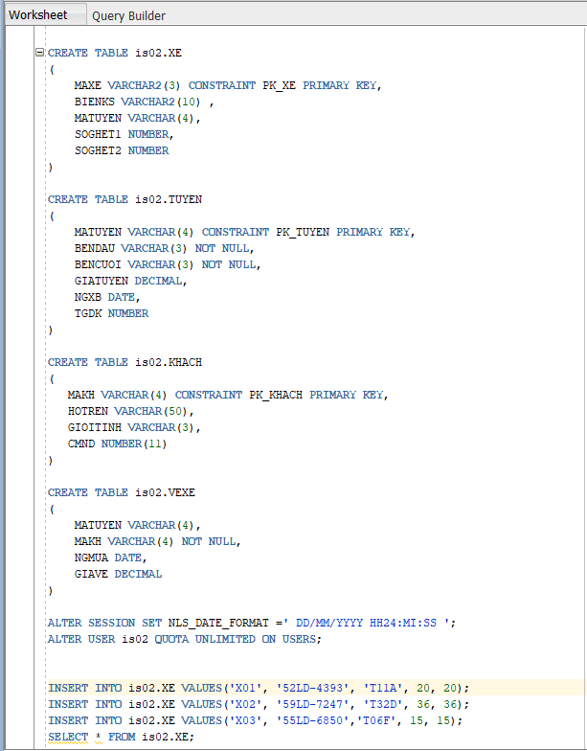
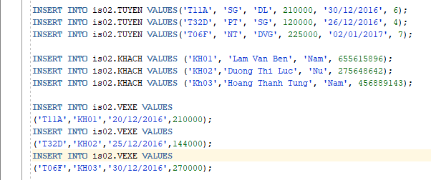

- Cấp quyền thêm, xóa, sửa dữ liệu của các bảng dữ liệu của người dùng này cho người dùng kia một cách tùy ý. Mô tả rõ ràng các quyền đã cấp, kiểm tra các quyền đã cấp bằng các câu lệnh thêm, xóa, sửa tương ứng.

TÀI LIỆU THAM KHẢO

